Смена участков пациента
Путь по меню: «Медицинская организация» - «Смена участков пациента» (Рис. 1)
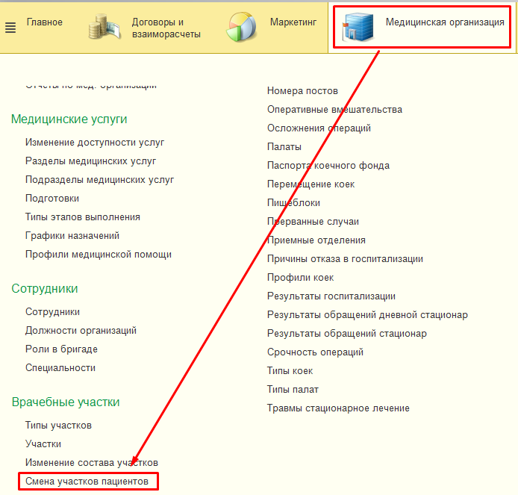
Рис. 1
Для того, чтобы создать новый участок, необходимо нажать «Создать» (Рис. 2).
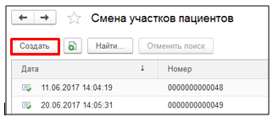
Рис. 2
Откроется форма изменения состава участка. После заполнения необходимых данных следует нажать кнопку «Провести и закрыть» (Рис. 3).
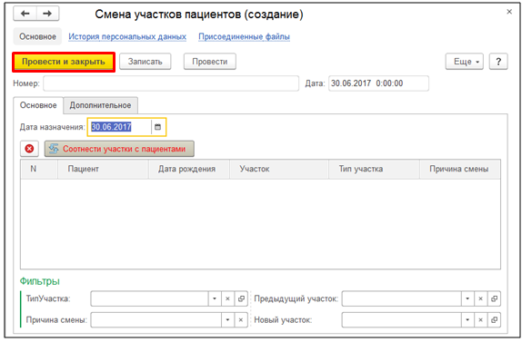
Рис. 3
Все фильтры заполняются из справочников:
- ТипУчастка (Рис. 4):
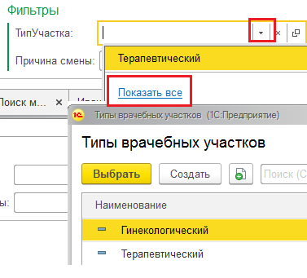
Рис. 4
- Причина смены (Рис. 5):
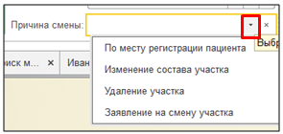
Рис. 5
- Предыдущий участок (Рис. 6):
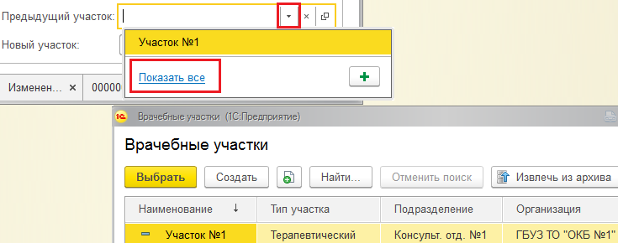
Рис. 6
- Новый участок выбирается аналогичным образом, как и предыдущий участок.
Далее следует нажать кнопку «Соотнести участки с пациентами». Программе потребуется время, что бы подобрать пациентов. После будет сформирован список пациентов (Рис. 6)
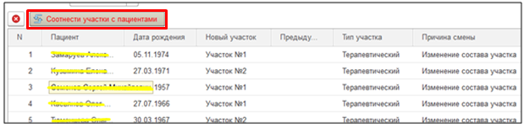
Рис. 6

